NORMA DE PROCEDIMENTO – PGE Nº 002

Tema: | Processamento e pagamento de precatórios na PGE
Emitente: | Procuradoria Geral do Estado - PGE
Sistema: | Procuradoria Geral do Estado |  |  | Código: | PGE
Versão: | 1 | Aprovação: | Portaria nº 012-R, de 20/12/18 | Vigência:

- OBJETIVOS

  - Realizar o processamento e pagamento de precatórios na PGE.

- ABRANGÊNCIA

  - Poder Judiciário
  - Procuradoria Geral do Estado – PGE
  - Secretaria de Estado da Fazenda - SEFAZ
  - Secretaria de Estado de Economia e Planejamento - SEP

- FUNDAMENTAÇÃO LEGAL

  - Constituição Federal de 1988, art. 100.
  - Lei Complementar Estadual nº 88/1996, art. 4º, IV, ‘k’; art. 29-A, II e III; e art. 31-B, II;
  - Resolução CNJ nº 115, art. 7º, § 1º.

- DEFINIÇÕES

  - Precatório – é a requisição de pagamento expedida pelo Poder Judiciário para cobrar de Municípios, Estados ou da União, assim como de autarquias e fundações, o pagamento de valores devidos após condenação judicial definitiva.
  - PGE.Net - Sistema de informática utilizado pela PGE para o controle e emissão de documentos e peças processuais dos processos judiciais e administrativos.
  - Ofício requisitório – documento expedido pelo Poder Judiciário após o trânsito em julgado de uma decisão judicial, o qual objetiva confirmar uma dívida entre um ente público e uma pessoa, seja ela física ou jurídica, além de favorecer um determinado valor de dinheiro para o credor, dando início ao precatório.
  - Acórdão - Decisão do órgão colegiado de um tribunal (câmara, turma, secção, órgão especial, plenário, etc.).
  - Conselho da Magistratura - Órgão disciplinar máximo da 1ª instância e de planejamento da organização e administração judiciária em 1ª e 2ª instâncias.
  - Embargos de declaração – Espécie de recurso utilizado em processos judiciais ou administrativos para se pedir esclarecimento sobre algum ponto (dúvida, omissão ou contradição) de uma decisão proferida.
  - Trânsito em julgado - Expressão utilizada para indicar que não cabe mais recurso contra decisão judicial porque as partes não apresentaram o recurso no prazo em que a lei estabeleceu ou porque a hipótese jurídica não admite mais interposição de pedido de reexame daquela matéria.
  - PEP/PGE - Procuradoria de Execução e Precatório PGE – Setorial responsável por representar judicialmente o Estado, suas autarquias e fundações públicas, nas execuções por quantia certa instauradas contra a Fazenda Pública. Defende os interesses do Estado, suas autarquias e fundações públicas, no processamento e pagamento de precatórios junto aos Tribunais com jurisdição sobre o Estado. Mantem o registro cadastral e de pagamentos de todos os precatórios da Administração Direta e Indireta, para fins de controle, verificação dos pagamentos e conferência da ordem em que serão realizados e exerce outras atividades correlatas.
  - GCP/PGE - Gerência de Cálculos e Perícias da PGE – Setor da PGE responsável pela elaboração de cálculos e perícias contábeis.

- UNIDADES FUNCIONAIS ENVOLVIDAS

  - PEP/PGE – Procuradoria de Execuções e Precatórios da PGE
  - SPGA/PGE- Subprocuradora-geral para Assuntos Administrativos da PGE
  - GCP/PGE - Gerência de Cálculos e Perícias da PGE
  - Poder Judiciário
  - SEFAZ
  - SEP

- PROCEDIMENTOS
  - Para o processamento e pagamento de precatórios pela Procuradoria Geral do Estado - PGE, o seguinte fluxograma deve ser seguido:
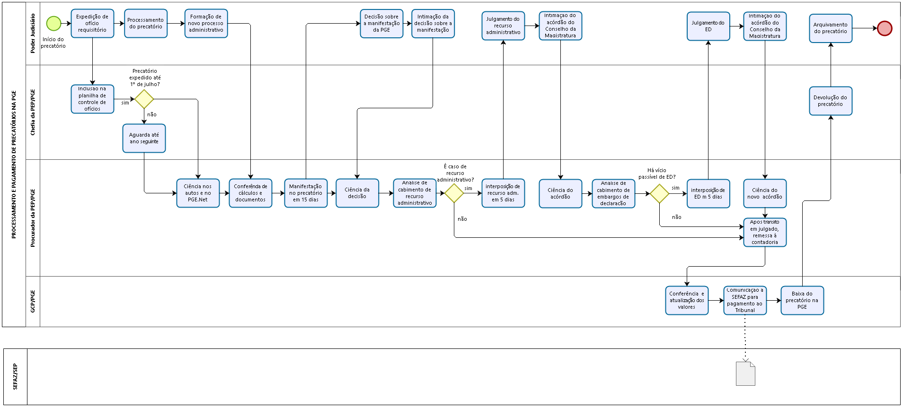

    - Expedição de ofício requisitório
      - Processamento do precatório
        - Formação de novo processo administrativo
      - Inclusão na planilha de controle de ofícios
Se o precatório tiver sido expedido até 1º de julho (Resolução CNJ nº 115, art. 7º, § 1º), seguir para o item 6.1.1.3
Se o precatório tiver sido expedido após 1º de julho:
        - Aguardar até ano seguinte
      - Ciência nos autos e no PGE.Net
    - Conferência de cálculos e documentos
    - Manifestação no precatório em 15 dias
      - Decisão sobre a manifestação da PGE
      - Intimação da decisão sobre a manifestação
    - Ciência do acórdão
    - Análise de cabimento de recurso administrativo
Se não couber recurso administrativo, seguir para o item 6.1.5.6.
Se couber recurso administrativo:
      - Interposição de recurso adm. em 5 dias
      - Julgamento do recurso administrativo
      - Intimação do acórdão do Conselho da Magistratura
      - Ciência do acórdão
      - Análise do cabimento de embargos de declaração
Se não houver vício passível de ED, seguir para o item 6.1.5.6
Se houver vício passível de ED
        - Interposição de ED em 5 dias
        - Julgamento do ED
        - Intimação do acórdão do Conselho da Magistratura
        - Ciência do novo acórdão
      - Após trânsito em julgado, remessa à contadoria
    - Conferência e atualização dos valores
    - Comunicação à SEFAZ para pagamento ao Tribunal
    - Baixa do precatório na PGE
    - Devolução do precatório
    - Arquivamento do precatório

- INFORMAÇÕES ADICIONAIS

  - Não aplicável.

- ANEXOS

  - Não aplicável.

- ASSINATURAS
EQUIPE DE ELABORAÇÃO:
Carolina Bonadiman Esteves  Procuradora do Estado | Elaborado em 30.04.2018
APROVAÇÃO:
Alexandre Nogueira Alves  Procurador Geral do Estado | Aprovado em 20.12.2018

